TARTALOM

Vezetői összefoglaló (VÉGLEGES STRATÉGIA KIDOLGOZÁSAKOR KERÜL MEGÍRÁSRA) 2
1. A Helyi Fejlesztési Stratégia hozzájárulása az EU2020 és a Vidékfejlesztési Program céljaihoz 2
2. 2. A stratégia elkészítésének módja, az érintettek bevonásának folyamata 3
3. A Helyi Fejlesztési Stratégia által lefedett terület és lakosság meghatározása 3
4. Az akcióterület fejlesztési szükségleteinek és lehetőségeinek 4
elemzése 4
4.1 Helyzetfeltárás 4
4.2 A 2007-2013-as HVS megvalósulásának összegző értékelése, következtetések 10
4.3 A HFS-t érintő tervezési előzmények, programok, szolgáltatások 12
4.4 SWOT 13
5. Horizontális célok 14
5.1 Esélyegyenlőség 14
5.2 Környezeti fenntarthatóság 14
6. A HFS integrált és innovatív elemeinek bemutatása 14
7. A stratégia beavatkozási logikája 14
7.1 A stratégia jövőképe 14
1.2 A stratégia célhierarchiája 15
8. Cselekvési terv 16
8.1 Az intézkedések leírása 16
8.2 Együttműködések 25
8.3. A stratégia megvalósításának szervezeti és eljárási keretei 25
8.4. Kommunikációs terv 26
8.5 Monitoring és értékelési terv 26

Vezetői összefoglaló (VÉGLEGES STRATÉGIA KIDOLGOZÁSAKOR KERÜL MEGÍRÁSRA)
Ebben a fejezetben foglalják össze a Helyi Fejlesztési Stratégia tartalmát (pl. mely szükségletekre és lehetőségekre reagál, mik a céljai, mik a fő fejlesztendő területek és az ezekhez választott fejlesztési eszközök. Milyen fő elvek mentén történik majd a helyi pályáztatás alapján a projektek kiválasztása, mik a HFS szinten elvárt eredmények). Foglalják össze továbbá a HACS-ok szerepét (a HFS megvalósításában szükséges feladatait, működésének módját). A vezetői összefoglaló olyan közérthető és lényegre törő módon foglalja össze a HFS lényegét, hogy az alkalmas legyen a helyi közösség tájékoztatására.
A vezetői összefoglaló javasolt felépítése:
- Legfontosabb szükségletek és/vagy lehetőségek
- Elérendő célok
- Támogatandó területek, tervezett intézkedések
- A munkaszervezet bemutatása

A Helyi Fejlesztési Stratégia hozzájárulása az EU2020 és a Vidékfejlesztési Program céljaihoz
Magyarország Kormánya a Partnerségi Megállapodásban célul tűzte ki a társadalmi együttműködés erősítését és a szegénység, valamint a hátrányos megkülönböztetés elleni küzdelmet, ezen belül a vidéken élők számára a vidéki települések élhetőbbé, vonzóvá tételét. A KSK rendeletben meghatározott 11 tematikus célkitűzés közül stratégiánk hozzájárul az alábbi tematikus célokhoz:
- 3. tematikus cél, a kis-és középvállakozások, a mezőgazdasági halászati és akvakultúra-ágazat versenyképességének javítása,
- 8. tematikus cél A fenntartható és minőségi foglalkoztatás, valamint a munkavállalói mobilitás támogatása,
- a 9. tematikus cél A társadalmi együttműködés erősítése és a szegénység, valamint a hátrányos megkülönböztetés elleni küzdelem
Az Alsó-Tisza Vidék Fejlesztéséért Egyesület a 2014-2020 közötti tervezési időszak Helyi Fejlesztési Stratégiájában szintén célul tűzte ki, hogy enyhíti a kedvezőtlen társadalmi, demográfiai térségi folyamatok hatásait, hozzájárul a térség adottságaira épülő gazdaság és területfejlesztéshez.

2. A stratégia elkészítésének módja, az érintettek bevonásának folyamata

Az Alsó-Tisza Vidék Fejlesztéséért Egyesület tervezési területén körlevelekben, valamint az egyesület www.also-tiszavidek.hu elérhetőségű web oldalán megjelentetett felhívásban hívta fel a tagság és az érdeklődők figyelmét a 2014-2020 közötti programozási időszak Helyi Fejlesztési Stratégiájának tervezésére.
Széles körben projekt adatlapok kerültek kiküldésre, illetve a honlapon is letölthetővé tettük.
Az Egyesület Elnöksége arról hozott határozatot, hogy Tervezői Csoportot alakít meg a stratégia elkészítésére.
A Tervezői Csoportba való jelentkezés nyilvános volt, a honlapon is közzétételre került, illetve a tagságot kör e-mailben értesítettük.
A tervezési folyamat során igény szerint kettő fórum került ezidáig megrendezésre.
- A Helyi Fejlesztési Stratégia által lefedett terület és lakosság meghatározása

 | Tervezési terület
 | település | lakosságszám (fő) 2015. január. 1.
1 | Árpádhalom | 514
2 | Csanytelek | 2628
3 | Csongrád (külterülettel: 1655 fő ) | 16564
4 | Derekegyház | 1584
5 | Eperjes | 548
6 | Felgyő | 1193
7 | Fábiánsebestyén | 1970
8 | Nagymágocs | 2985
9 | Nagytőke | 410
10 | Szegvár | 4385
11 | Szentes (külterülettel: 1364 fő) | 27898
12 | Tömörkény | 1712
 | Összesen | 62391 (20948)

- Az akcióterület fejlesztési szükségleteinek és lehetőségeinek

elemzése

Helyzetfeltárás

A társadalom állapota
Az akciócsoport által lefedett települések demográfiai helyzete nagyon kedvezőtlen, a népességfogyás a megyei, országos átlagot is jelentősen túllépi, a halálozások száma meghaladja a születésekét.

Természetes szaporodás, fogyás (ezrelék)
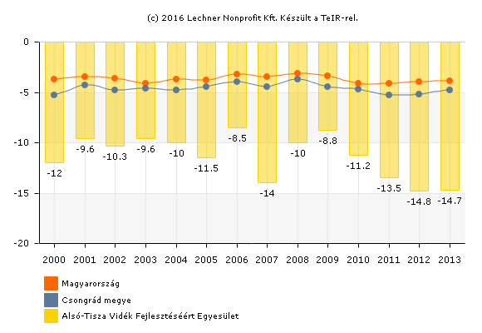

Nem csak fogy, de jelentős mértékben öregszik is a települések népessége, ebben a fiatalok elvándorlása is nagy szerepet játszik.

Állandó népességen belül a 60 éven felüliek aránya (%)
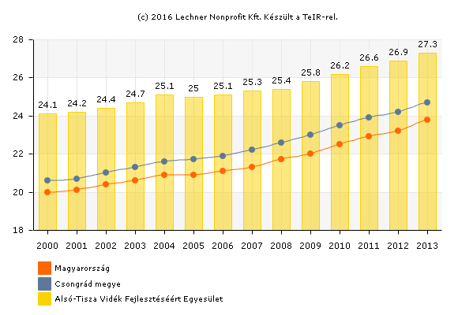

A lakosság elvándorlása kettős képet mutat. Egyrészt a fiatal, képzettebb munkaerő a biztosabb megélhetést, nyújtó városokat választja lakóhelyéül (Szeged, Budapest, dunántúli nagyvárosok), másrészt a városokban anyagi gondokkal küszködő kisjövedelműek a tanyasi, falusi lakóhelyet keresik. A kitelepülők ezzel további szociális terhet rónak az amúgy is forráshiányos kistelepülési önkormányzatokra.

Vándorlási egyenleg (ezrelék)
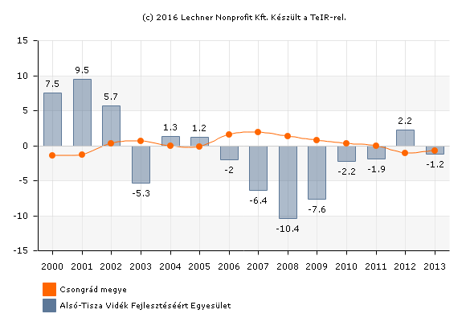

A térségben minden településen van kiépített közüzemi ivóvíz-hálózat,a közcsatorna rendszer kialakítása azonban jelentős elmaradásban van, főleg a legkisebb lélekszámú települések esetében. Az elmúlt néhány évben szerencsére több településen megtörtént, folyamatban van a csatornahálózat kiépítése.

Közcsatornahálózatba bekapcsolt lakások aránya (%)
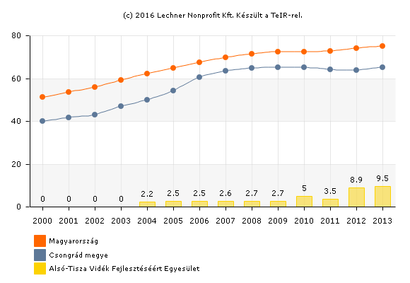

Térszerkezeti adottságok
A térségbe nem vezet autópálya. Az M5-ös autópálya az akciócsoport településeitől 30-60 km-re halad el. A közlekedés szempontjából jelentős két főút, amely a térségen áthalad a 45-ös és a 451-es. A 451-es főút csak a két várost Szentest és Csongrádot érinti, melynek az elkerülő szakaszai mindkét város esetében elkészültek.

Idő szerinti optimalizálás esetén a leggyorsabb út hossza percben autópálya csomópontig (perc)
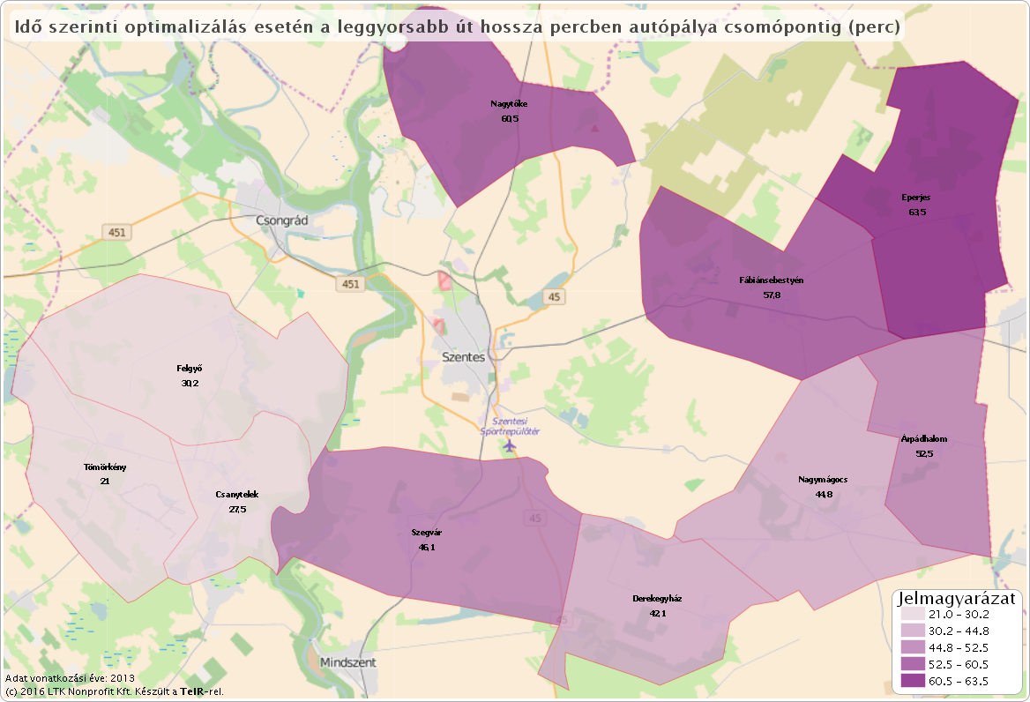
Az autóval rendelkezők számának nagysága elsősorban a terület elzártságától, illetve a gazdasági helyzettől függ. Térségünkben ez a mutató valamivel elmarad a megyei, országos átlagtól.
Száz lakosra jutó személygépkocsik száma (db)
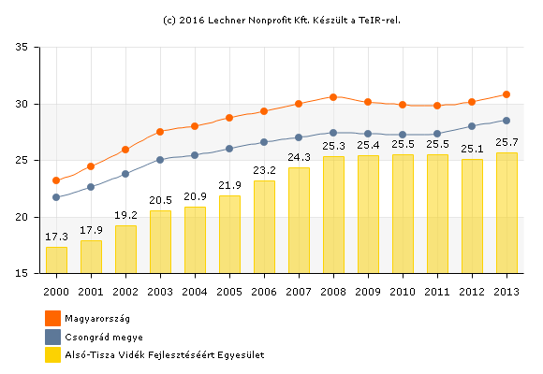
Gazdasági helyzet
A térség gazdasági struktúrája a kilencvenes években átalakult . A régi nagyvállalatok felbomlottak kisebb gazdasági társaságokra, másrészt új, többnyire kisméretű gazdálkodó szervezetek alakultak. Az ipar Szentes és Csongrád városban koncentrálódik.

Egy lakosra jutó bruttó hozzáadott érték (1000 Ft)
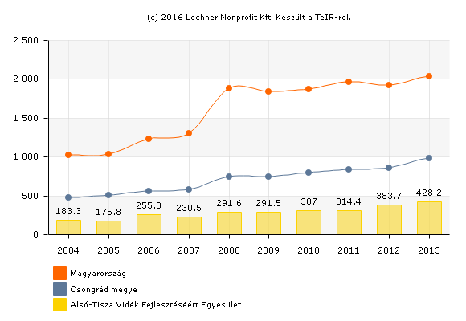
A falvakban kevés a vállalkozás, így a térség vállalkozási aktivitása elmarad a megyei élvonaltól. A nagyobb vállalkozások többsége a feldolgozóipar, légtechnika, műszeripar, hűtőipari berendezések gyártása, húsipar, kisállat-eledelgyártás, bútorgyártás területén tevékenykedik. A térségben a többi településen a korábban működő ipari jellegű vállalkozások megszűntek, a kisebb feldolgozóipari üzemek többségével együtt. A mezőgazdaságon kívül, elsősorban a szolgáltatások terén működnek mikro- és kisvállalkozások, melyeknek egy része foglalkozik mezőgazdasággal.

Működő vállalkozások száma ezer lakosra (db), 2011-től
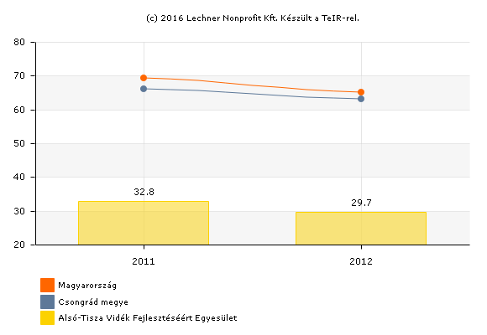
Környezeti adottságok és kulturális erőforrások

Mivel az Alsó-Tisza Vidék Fejlesztéséért Egyesület tervezési, jogosultsági területébe az akciócsoporton belül található két város csak külterülettel kapcsolódik be, a falusi szálláshelyek szerepe támogatási szempontból megnő ebben a ciklusban. A vendégéjszakák száma nem mutat kiegyenlítettséget, egy-egy megrendezett nagyobb eseménykor kiugró értékeket produkálhat.

Vendégéjszakák száma a falusi szálláshelyeken (db)
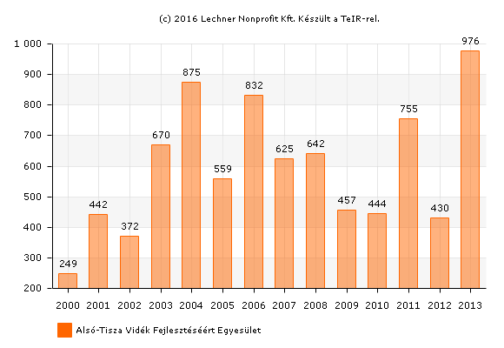

Az országos, megyei adatokhoz viszonyítva a külföldiek aránya a szálláshelyeken jónak számít, aminek több tényezője van (pl. vadászturizmus), ez a terület lehetne a jövőben is kiugrási lehetősége a térségnek a turizmus vonatkozásában.

Külföldiek által eltöltött vendégéjszakák aránya a falusi szálláshelyeken (%)
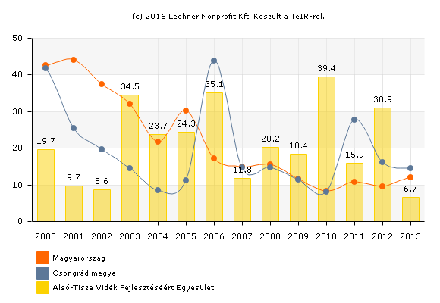

  - A 2007-2013-as HVS megvalósulásának összegző értékelése, következtetések
Az Alsó-Tisza Vidék Fejlesztéséért Egyesület „Európai Unióval az Alsó-Tisza vidékért” elnevezésű Helyi Vidékfejlesztési Stratégiájában megfogalmazott célkitűzésekkel a foglalkoztatottság és jövedelmek növelését, valamint az életminőség javítását, ezáltal a térség népesség-megtartó képességének fokozását kívántuk elérni.
Az Európai Unióval az Alsó-Tisza Vidékért Helyi Vidékfejlesztési Stratégia fő célkitűzései:

  - Falvak megújítása
  - Vidéki örökség megőrzése
  - Vállalkozásfejlesztés
  - Turizmus fejlesztése
  - Helyi agrár termékek feldolgozási, értékesítési lehetőségeinek megteremtése
  - Kulturális és közösségi rendezvények megvalósításának támogatása
  - Megújuló energiákra épülő fejlesztések megvalósítása
  - Civil szervezetek térségi szerepének növelése

A stratégia felülvizsgálatára a programozási időszak alatt 2 alkalommal került sor, elmondható, hogy a SWOT elemzésben korábban feltárt gyengeségek továbbra is fennállnak, hiszen például a munkanélküliség problémája továbbra is létezik. A községi középületek, a település megjelenésében szereppel bíró épületek állapota javult. Gazdaságfejlesztésre irányuló pályázatok (mikrovállalkozás fejlesztés, turizmus, LEADER gazdaságfejlesztési jogcímek) száma igen magas arányt ért el, a kiosztott forrás nagysága meghaladja az 1 milliárd forintot.
A 7 éves programozási ciklus alatt (2007-2013) – mely pályázati szempontból tulajdonképpen a 2009 és 2014 közötti időszakot öleli fel- 9 alkalommal nyílt lehetősége az érdekelteknek pályázat/támogatási kérelem benyújtására.
Ezek az időszakok:
-2009. januári beadás – III. tengely 1. kör
-2009. novemberi beadás – LEADER 1. kör
- 2009. decemberi beadás – III. tengely 3. kör
- 2011. novemberi beadás – LEADER 2. kör
- 2012. júliusi beadás – III. tengely 4. kör (turisztika, mikrovállalkozás)
- 2012. novemberi beadás – III. tengely 4. kör (falu, vidéki örökség)
- 2013. júniusi beadás – LEADER 3. kör
- 2014. januári beadás – III. tengely 5. kör (turisztika)

Az 1. körben (III. tengely falumegújítás, vidéki örökség, mikrovállalkozás fejlesztés., turisztika) az Egyesülethez 36 db támogatási kérelem érkezett be, melyből 26 db kérelem részesült pozitív elbírálásban. A 2. körben 19 pályázatot adtak be a térségből, ezen pályázatok közül 15 db nyertes került kihirdetésre. A 3. körben 20 db támogatási kérelemből 10 db nyertes projekt született. A 4. körben 30 db pályázat érkezett be irodánkhoz, melyből 21 nyertest sikerült kihirdetnünk. Az 5. benyújtási időszakban a mikrovállalkozás és turisztika jogcímek meghirdetésekor 6 beérkezett kérelemből 3 db nyertes projekt került kihirdetésre, a falu és vidék jogcímek esetén 18 kérelemből 12 nyert el támogatást. A 2013. júniusi beadású pályázati időszak volt a leggyümölcsözőbb, ekkor 85 db beadott pályázatból 72 db nyertes projekt született meg. Az utolsó benyújtási időszak 2014. év januárjában a turisztika jogcím volt. Ezen jogcím keretében 12 db támogatási kérelem érkezett be a HACS-hoz, ezek közül 7 projekt volt amely támogatási döntésben részesült.
A HACS a III. tengely teljes rendelkezésre álló forrásából 286908 eurót, azaz körülbelül 85 millió forintot nem tudott lekötni.
A III. tengely össz forráslekötése 1.371.240.815 Ft, ebből a lekötésből a legnagyobb a turisztika jogcímé, a teljes összeg 34%-a. Falumegújításra 31 %, vidéki örökségre 23%,mikrovállalkozás jogcímre pedig az összeg 12%-a jutott. Ezek alapján megállapítható, hogy a III. tengelyből 46% kimondottan gazdaságfejlesztésre irányult.
A LEADER forráslekötése 677.535.143 Ft. A teljes lekötött forrás 62%-a gazdaságfejlesztésre, 38%-a pedig szolgáltatásfejlesztésre irányult.
A teljes pályázati időszakban 166 nyertes projekt született a HACS közreműködésével. A legtöbb pályázat/kérelem Szentesről érkezett be, a legkevesebb pedig Nagytőke településről.
A teljes időszakra elmondható, hogy a Helyi Akciócsoportnál és munkaszervezeténél maximálisan megvalósult a partnerség – mint LEADER alapelv. Igaz ez a tervezés, a megvalósítás folyamatára is. A HACS nemcsak a térségi szereplők között és szereplőkkel hozott létre kapcsolatot, de úgymond külső közreműködőkkel is. Jó partnerség alakult ki a közreműködő szervezettekkel is, a mindenkori Irányító Hatósággal, valamint a Kifizető Ügynökséggel.
A következő programozási időszakra, 2014-2020 között az új stratégia megalkotása/megvalósítása során a különböző civil szervezetek és a vállalkozók, valamint önkormányzatok közötti együttműködések erősítésével a térség további optimális fejlődése biztosítható. A program kiterjedtségét vizsgálva megállapítható, hogy minden településről jelentős számú civil szervezet, vállalkozás valamint az összes települési önkormányzat aktívan részt vett a tervezés folyamatában, projektötleteik, elképzeléseik beépültek a stratégiába, ezt tovább kívánjuk fokozni.

  - A HFS-t érintő tervezési előzmények, programok, szolgáltatások
A HACS 2014-2020 közötti programozási időszakban elsősorban a Vidékfejlesztési Program keretében meghirdetett intézkedések, valamint a LEADER intézkedések fejlesztési forrásainak lehívásában kíván a helyi szereplőknek segítséget nyújtani a források lehívásában. A HACS tervezi Térségek közötti együttműködési projektek megvalósításához forrás lehívását, illetve az EFOP-os kiírásokra is számítunk.
A HFS tartalmát befolyásolják: Vidékfejlesztési Program, Csongrád Megyei Terülfejlesztési Operatív Program és a Gazdaságfejlesztési Innovációs Operatív Program

  - SWOT
ERŐSSÉGEK | GYENGESÉGEK
- a térség természeti adottságai kedveznek a turizmusnak  - kulturális és épített környezeti értékek  - kiterjedt és aktív civil szféra  - tájjellegű termékek  - magas színvonalú mezőgazdasági ismeretek  - két nagyobb város is a helyi akciócsoport területén belül található  - megújuló energiában rejlő lehetőségek a kedvező fekvés miatt | - hiányos infrastruktúra (pl:utak, felszíni vízelvezetés)  - közutak rossz állapota  - munkanélküliség  - nem versenyképes helyi termékek  - a fenntartható, környezetbarát gazdálkodással kapcsolatos tapasztalatok hiánya  - fiatalok elvándorlás  - képzett lakosság elvándorlása  - lakosság elöregedése  - a vállalkozói aktivitás csökken  - tőkehiány  - a térség természeti adottságai kihasználatlanok  - hagyományos mezőgazdasági művelés és állattartás csökkenő mértéke (háztáji)  - közösségi élet feltételeinek hiányossága

LEHETŐSÉGEK | VESZÉLYEK
- vidékfejlesztési pályázatok  - turisztikai infrastruktúra fejlesztése, kínálat bővítése  - igény a helyben előállított termékekre  - mezőgazdasági termékek feldolgozásának támogatása  - minőségi helyi termékek piacra juttatása  - a közeli nagyváros, mint felvevő piac szerepének erősödése  - megújuló energia hasznosítása  - egyre nagyobb számú civil szervezet jelenléte a térségben  - rekreációs tevékenységek fejlesztése | - a LEADER pályázatokkal kapcsolatos csökkenő pályázói aktivitás  - természeti károk (belvíz), kiszámíthatatlan időjárási viszonyok  - a fiatalok és a képzett lakosság elvándorlása a térségből folytatódik  - forráshiány  - együttműködési hajlandóság hiánya  - helyi termék iránti kereslet csökkenése

Horizontális célok

Esélyegyenlőség
A tervezési folyamat során az esélyegyenlőség maximálisan biztosított. Nyílt felhívásban jelent meg az egyesület honlapján a tervezési folyamat kezdete, a projektötlet benyújtási lehetőséget. A Tervezői Csoportba bárki jelentkezhetett az akciócsoport tervezési területéről. Az egyesület tagságán kívül bárki benyújthatta fejlesztési elképzeléseit.
A társadalmi kirekesztődéssel veszélyeztetett csoportok bevonása is megtörtént, bár sajnálatos módon nem nagy érdeklődés mutatkozott. A legmegfelelőbb módszernek egy egyszerű 4 kérdésből álló kérdőív kitöltését láttuk. A kérdőív széles körben kiküldésre került a HACS területén szociális ágazatban tevékenykedő szervezetek, személyek részére (családsegítők, tanyagondnokok, polgármesteri hivatalok szociális irodái, stb.), valamint a HACS honlapján is felhívást tettünk közzé.

Környezeti fenntarthatóság

A HACS csak a fejlesztési cél elérése szempontjából egyértelműen indokolt, költséghatékony, a gazdasági-, társadalmi- és környezeti fenntarthatóság elveinek megfelelő kiadási tételekkel bíró projektjavaslatot részesíti támogatásban.

A HFS integrált és innovatív elemeinek bemutatása

A stratégia beavatkozási logikája

A stratégia jövőképe
Az Alsó-Tisza Vidék Fejlesztéséért Egyesület Helyi Fejlesztési Stratégiájában foglalt célok megvalósulása esetén a térség vállalkozásainak versenyképessége nő, a jövedelemszerzési lehetőségek száma bővül, a térség turisztikai, táji és kulturális értékeihez kapcsolódó fejlesztésekkel a fenntartható fejlődés, az élhetőbb környezet hosszútávon biztosítottá válik.

A stratégia célhierarchiája
Ebben a fejezetben fogalmazzák meg azt, hogy MIT kívánnak MEGVÁLTOZTATNI, ELÉRNI esetleg megtartani a stratégia megvalósítása által és ábrázolják az alább megadott táblázatos szerkezetben.
 | Átfogó cél(ok)
1. | A térség adottságaira épülő gazdaság és területfejlesztés
2. | A kedvezőtlen társadalmi, demográfiai térségi folyamatok hatásainak enyhítése
3.

Ssz. | Specifikus célok | Eredménymutatók megnevezése | Célértékek
1. | Közösségi gazdaságfejlesztés | A projektek keretében megvalósított fejlesztés által közvetlenül segített térségi lakosok száma a projekt megvalósulását követő 3 év során | 100 fő
2. | Vállalkozásfejlesztés | Támogatott projektek által létrehozott új munkahelyek száma | 3-5 FTE
3. | Turizmusfejlesztés | A fejlesztés eredményeképpen létrejövő/felújított turisztikai attrakciók száma | 5-10 db
4. | Kisléptékű mezőgazdasági termelő, feldolgozó tevékenység támogatása | Létrehozott munkahelyek száma  Új technológiát bevezető termelők száma  Létrehozott értékesítési rendszerek száma | 3-5 FTE  5-10 db  1-2 db
5. | A településkép, mint tájérték megőrzése, fejlesztése | A településképet meghatározó új/felújított épületek/építmények/műtárgyak száma | 1-3
6. | A fiatalok helybentartása, betelepülésének ösztönzése | felújított/létrehozott épületek száma  helybentartást/betelepülést ösztönző létrejött szolgáltatások száma | 2-4
7. | Kulturális, szellemi és közösségi élet, közösségi szolgáltatások fejlesztése | Programok, társadalmi akciók száma  Újonnan létrehozott vagy felújított közösségi terek/színterek száma  Létrehozott szellemi/közösségi értékek száma  közösségi/kulturális/szellemi élet fejlesztéséhez kapcsolódóan beszerzett eszközök száma | 10-15  5-10  5-10  3-6

 | Intézkedések (beavatkozási területek) | Melyik specifikus cél(ok)hoz járul hozzá
 |  | 1. | 2. | 3. | 4. | 5. | 6. | 7.
1. | Helyi igényekre alapozott közösségi-és gazdaságfejlesztési célú projektek megvalósításának ösztönzése | X | X |  |  |  | X | X
2. | Helyi vállalkozók, termelők műszaki-technológiai és infrastrukturális fejlesztéseinek támogatása |  | X |  | X |  | X
3. | Települési/térségi szintű kulturális, öko-, aktív-, gasztro turisztikai fejlesztések megvalósításának támogatása |  | X |  |  | X | X
4. | Helyi háztáji integrációs rendszerek kialakításának ösztönzése | X |  |  | X
5. | Kisléptékű mezőgazdasági feldolgozás támogatása |  | X |  | X
6. | Közösségi terek/színterek építése/létrehozása, infrastrukturális fejlesztése |  |  | X |  | X | X | X
7. | A vidéki kulturális, szellemi és közösségi élet fejlesztése |  |  |  |  |  | X | X
8. | A településkép, mint táj és turisztikai érték megőrzése, fejlesztése |  |  | X |  | X
9. | A fiatalok helybentartását és betelepülését ösztönző fejlesztések, beleértve a lakhatást és a munkavállalást elősegítő projekteket |  |  |  |  |  | X
A választott célok szöveges indoklása:

Cselekvési terv

Az intézkedések leírása
Ez a fejezet tartalmazza, hogy milyen intézkedésekkel kívánják elérni a kitűzött célokat. Ezeket a beavatkozási területeket a szükségletekből kell levezetni és ezek megvalósulása a stratégia általános és specifikus céljait kell, hogy szolgálja. Az intézkedések tartalmát olyan konkrétan kell megfogalmazni, hogy az megfelelő alapja legyen a későbbi felhívásoknak és megállapítható legyen, hogy milyen típusú projektek megvalósítását tervezi támogatni.

- Az intézkedés megnevezése: Közösségi gazdaságfejlesztés
- Specifikus cél: helyi igényekre alapozott közösségi- és gazdaságfejlesztési célú projektek megvalósításának ösztönzése
- Indoklás, alátámasztás: A térségi településeken élők jövedelmi helyzete folyamatosan romlik, a munkanélküliek foglalkoztatását a vállalkozói szféra egyre kevésbé képes ellátni. A települési önkormányzatokra is egyre nagyobb nyomás nehezedik a bevételszerzési lehetőségek bővítése, a megélhetést elősegítő megoldások kidolgozására a lakosság részéről. A települések többsége elindult az önellátás, „gazdálkodóvá” válás útján. Például a mezőgazdasági közmunkaprogramok keretében megtermelt termény bekerül a helyi közétkeztetésbe, felhasználásra kerül a segélyezésben. Egyértelmű az igény a települési közösségek ezirányú fejlesztéseinek támogatására.
- Támogatható tevékenységi területek meghatározása: Olyan a helyi igények kielégítését szolgáló gazdaságfejlesztési projektek támogatása, amelyek a települési lakosság jövedelemszerzési vagy költségcsökkentési lehetőségeit bővítik, illetve az önellátás irányába mutatnak. Kiemelten támogatandó fejlesztési téma pl. közösségi feldolgozók kialakítása, gazdálkodási eszközök, gépek beszerzése, térségi termékek piacra jutásának segítése, közösségi célú szolgáltatások nyújtása. Támogatható tevékenység a fejlesztési cél elérése érdekében végrehajtott eszközbeszerzés, gépbeszerzés, építés, felújítás.
- Kiegészítő jelleg, lehatárolás: az intézkedés olyan nonprofit jellegű fejlesztéseket támogat, amelynek gazdasági hatása van, azaz hozzájárul a települési lakosság jövedelemszerzési vagy költségcsökkentési lehetőségeinek bővítéséhez, illetve az önellátás irányába mutat. A támogatható fejlesztési célokat a HACS nem szűkíti le, hogy azok valóban a helyi/települési/térségi igényeknek megfelelő fejlesztésekre épüljenek, innovatívak legyenek. Az intézkedés nem támogatja a VP 7.2.1 illetve 7.4.1 intézkedések keretében támogatható eszközök beszerzését, és ezen intézkedések keretében megvalósítható építési beruházásokat.
- A jogosultak köre: a HACS településein működő önkormányzat, önkormányzati társulás, nonprofit szervezet, szociális szövetkezet
- A kiválasztási kritériumok, alapelvek:
A pályázó vállal egy kötelező konzultáción való részvételt az Alsó-Tisza Vidék Fejlesztéséért Egyesülettel a HFS megvalósítása tárgykörében.
A projekt keretében beszerzett eszközökkel, megvalósított beruházásokkal végzett tevékenység nem lehet profitorientált célú. A projektgazdának a fejlesztés tárgyával kapcsolatban bevétele csak az önköltség finanszírozása céljából lehetséges.
A projekt keretében beszerzett eszközökkel, megvalósított beruházásokkal végzett tevékenységnek gazdasági hatással kell bírnia és valós helyi igényekre kell alapulnia, amelyet a pályázónak a pályázathoz csatolandó üzemeltetési tervben kell kifejtenie.

Egy településen csak egy projekt részesülhet támogatásban.

Olyan eszközök, gépek beszerzése, építési beruházások megvalósítása nem támogatható, amelyek a VP 7.2.1 illetve 7.4.1 intézkedése keretében támogatásban részesülhetnének.
- Tervezett forrás:
- az intézkedésre allokált forrás nagysága a HACS tervezési területén: 30.000.000 Ft
- Az egy projektre jutó támogatási összeg: 300.000-3.000.000 Ft
- Több (minimum 3 ) települést érintő projekt esetén a támogatási összeg maximum 10.000.000 Ft
- A maximális támogatási intenzitás 85%.

- A megvalósítás tervezett intervalluma: 2016. IV. negyedév – 2020. IV. negyedév
- Kimeneti indikátorok: támogatott projektek száma: 10-12 db

II.
- Az intézkedés megnevezése: Térségi gazdasági potenciál erősítése
- Specifikus cél: helyi vállalkozók, szolgáltatók, termelők műszaki-technológiai és infrastrukturális fejlesztéseinek támogatása
- Indoklás, alátámasztás: A térségben alacsony a gazdasági aktivitás. A működő vállalkozások túlnyomó többsége mikrovállalkozás/mezőgazdasági termelő, amelyekre legtöbbször az önfoglalkoztatás, a kényszervállalkozás, pályázati inaktivitás, alacsony szintű termelékenység és a tőkehiány jellemző. A helybeli vállalkozások csak kevés munkaerőt képesek foglalkoztatni, a helyi munkaerő többsége térségen kívülre jár dolgozni. A mikrovállalkozások, mezőgazdasági termelők jövedelemtermelő és foglalkoztatási szerepének erősítésével bővíthető a helyi munkahely kínálat, csökkenthető a szociális és gazdasági hátrányokat eredményező inaktivitás és munkanélküliség. A helyzetfeltárás során megállapítást nyert, hogy a falvakból történő elvándorlást csökkenteni, a helyben foglalkoztatást segíteni kell. A vállalkozások fejlesztése, szolgáltatási körök szélesítése, innovatív vállalkozási ötletek megvalósításának támogatása segítheti a térség gazdasági fellendítését. A vállalkozások, termelők jelenlegi eszközeivel előállított termékek minősége és a szolgáltatási színvonal sok esetben elmarad a velük szemben támasztott igényektől, korszerűtlen az előállítás. A térség vállalkozói szektorának/mezőgazdasági termelőinek erősítésére szükség van, a helyben kialakított munkahelyek a vidék népességmegtartó erejét jelentősen javíthatják. A vállalkozói/termelői kedv növekedése által, a fejlesztések következtében munkahelyek maradnak meg, újak jönnek létre, a vállalkozások versenyképessége javul, nagyobb árbevétel érhető el, ezáltal a helyi adóbevételek növekedhetnek.
- Támogatható tevékenységi területek meghatározása: olyan gazdaságfejlesztési projektek támogatása amelyek növelik a vállalkozói/termelői aktivitást, a versenyképességet, az innovációs képességet, új munkahelyek létrehozása, meglévő munkahelyek megtartása céljából. Támogatható tevékenység a fejlesztési cél elérése érdekében végrehajtott és a gazdálkodási tevékenységgel kapcsolatos eszközbeszerzés, gépek és berendezések beszerzése, kisléptékű infrastruktúra-fejlesztés, immateriális beruházások. Cél az olyan vállalkozások, őstermelők támogatása, amelyek a térség helyi sajátosságait erősítik, bővítik az előállított helyi termékek, szolgáltatások körét.
- Kiegészítő jelleg, lehatárolás: Intézkedésünk kapcsolódhat a GINOP vállalkozásfejlesztési alprogramjához, de eltérés van a vállalkozás működési idő kikötésében, - nem kell 3 éve működő vállalkozásnak lenni -, a támogatás összegében és intenzitásában (GINOP-ban minimum 5 millió Ft a támogatási összeg) . A VP keretében nyújtott egyéb támogatási formáktól a támogatási összeg és üzemméret határolja le az intézkedést.

- jogosultak köre: Mikrovállalkozás (beleértve az egyéni vállalkozást)
intézkedés tekintetében jogosult mezőgazdasági termelő: 3000-25000 STÉ üzemmérettel rendelkezik
- Kiválasztási kritériumok, alapelvek:
A nyertes projektgazda vállalja, hogy együttműködik az Alsó-Tisza Vidék Fejlesztéséért Egyesülettel, részt vesz legalább egy kötelező konzultáción a Helyi Fejlesztési Stratégia megvalósításával kapcsolatban. A Helyi Bíráló Bizottság csak a fejlesztési cél elérése szempontjából egyértelműen indokolt, költséghatékony, a vidéki gazdaság fejlődését szolgáló termék előállítási vagy szolgáltatás fejlesztési eszköz beszerzést, vagy a térség helyi sajátosságainak erősítéséhez, a helyi termékkör szélesítéséhez hozzájáruló projektjavaslatot részesíti támogatásban.

- Tervezett forrás:
- az intézkedésre allokált forrás nagysága a HACS tervezési területén: 70.000.000 Ft
- Az egy projektre jutó támogatási összeg: 200.000-3.000.000 Ft
- A maximális támogatási intenzitás 60 %.
- A megvalósítás tervezett intervalluma: 2016. IV. negyedév – 2020. IV. negyedév

- Kimeneti indikátorok: 25-40 db

III.
- Az intézkedés megnevezése: Helyi háztáji integrációs rendszerek kialakításának ösztönzése
- Specifikus cél: saját fogyasztásra vagy részleges piaci kibocsátásra történő kisléptékű mezőgazdasági termelő tevékenység kiterjesztésének elősegítése, háztáji gazdálkodás, élelmiszertermelés ösztönzése, kiskerti termelési kultúra újjáélesztése,
- Indoklás, alátámasztás: A településeken egyre növekszik a leszakadó lakosság száma. Fontos lenne ezen réteg visszavezetése a munka világába, alternatív jövedelemszerzési lehetőség biztosítása. A háztáji gazdálkodása térségben sok család számára jelenthet bevételt, jövedelem-kiegészítést és a saját maga számára termelt élelmiszert. A háztáji gazdálkodás mintegy alternatívaként segítségül szolgálhat a vidéki népesség elvándorlásának megakadályozására, a foglalkoztatottság erősítésére. A háztájiban előállított helyi termékek piacra jutásához szükséges az értékesítési csatornák fejlesztése, értékesítést segítő közösségi akciók támogatása, mert e nélkül nem tud a rendszer életképes maradni.
- Támogatható tevékenységi területek meghatározása: a háztájiban megtermelt és megnevelt javak előállításához és értékesítéséhez szükséges információk átadása, rendszerbe foglalása és koordinálása. Önálló weboldal létrehozása, amelyen keresztül a regisztrált termelőknek lehetősége van a közvetlen értékesítésre. Tanfolyamok, vevőtalálkozók szervezése. A megtermelt javak népszerűsítése, piacra jutásának elősegítése különböző marketing elemek alkalmazásával.
- Kiegészítő jelleg, lehatárolás: az intézkedés kapcsolódik a Rövid Ellátási Lánc VP alprogramhoz, hozzájárul a REL-ben való részvétel lehetőségéhez
- A jogosultak köre: települési önkormányzat, önkormányzati társulás, nonprofit szervezet, mikrovállalkozás (egyéni vállalkozás vagy gazdasági társaság) , szociális szövetkezet
- A kiválasztási kritériumok, alapelvek: A nyertes projektgazda vállalja, hogy együttműködik az Alsó-Tisza Vidék Fejlesztéséért Egyesülettel, részt vesz legalább egy kötelező konzultáción a Helyi Fejlesztési Stratégia megvalósításával kapcsolatban.
- Tervezett forrás:
- az intézkedésre allokált forrás nagysága a HACS tervezési területén: 9.000.000 Ft
- Az egy projektre jutó támogatási összeg: 300.000-3.000.000 Ft
- A maximális támogatási intenzitás 60 %.

- A megvalósítás tervezett intervalluma: 2016. IV. negyedév – 2020. IV. negyedév

- Kimeneti indikátorok: 3-4 projekt

IV.

- Az intézkedés megnevezése: Kisléptékű élelmiszer feldolgozás támogatása
- Specifikus cél: A mezőgazdasági termékek értéknövelése, a piacra jutást elősegítő technológiai fejlesztést célzó kisléptékű projektek támogatása az élelmiszer-feldolgozás hatékonyságának növelése érdekében
- Indoklás, alátámasztás: A kisléptékű élelmiszertermelés munkahely teremtési potenciálját önfoglalkoztatási jelentőségén túl a nők, az idősek, idénymunkások, hátrányos helyzetű személyek munkaerőpiacra való bevonásának lehetőségét is fokozza. Az intézkedés hozzájárulhazt az önkormányzatok eddigi mezőgazdasági tevékenységének a továbbfejlesztéséhez, az őstermelők tevékenységének gazdaságosabbá tételéhez, illetve a HACS térségében mezőgazdasági tevékenységet végzők alapanyag feldolgozásának, értékesítésének segítésével elősegíti a térségben a vállalkozásfejlesztést. A helyi termékek növelik egy térség értékét, a turizmus területén is kiemelt jelentőséggel bírnak.
- Támogatható tevékenységi területek meghatározása: feldolgozáshoz kapcsolódó új eszközök, gépek beszerzése, új technológiai rendszerek és kapacitások kialakítása; csomagoláshoz kapcsolódó eszköz beszerzése;
- kiegészítő jelleg, lehatárolás: Az intézkedés kapcsolódik a VP Mezőgazdasági termékek értéknövelése és erőforrás-hatékonyságának elősegítése a feldolgozásban c. felhíváshoz, azonban attól lehatárolja, hogy kifejezetten a térségi jellemzőkre épülő hagyományos-, bio- és kézműves élelmiszerek és termékek előállítását(kisüzemi, manufakturális jelleggel) és piacra jutását támogatja. A VP Mezőgazdasági termékek értéknövelése és erőforrás-hatékonyságának elősegítése a feldolgozásban c. felhívásban igényelhető minimum összeg 3.000.000 Ft (?), ezen intézkedés a kisebb támogatási igényű projektek támogatását célozza meg.
- A jogosultak köre: mikrovállalkozás (egyéni vállalkozás vagy gazdasági társaság) , mezőgazdasági termelő, önkormányzat, nonprofit szervezet, szociális szövetkezet
- A kiválasztási kritériumok, alapelvek: A nyertes projektgazda vállalja, hogy együttműködik az Alsó-Tisza Vidék Fejlesztéséért Egyesülettel, részt vesz legalább egy kötelező konzultáción a Helyi Fejlesztési Stratégia megvalósításával kapcsolatban; a pályázó köteles legalább 1 kereskedelmi forgalomban kapható terméket előállítani
- Tervezett forrás:
- az intézkedésre allokált forrás nagysága a HACS tervezési területén: 15.000.000 Ft
- Az egy projektre jutó támogatási összeg: 200.000-2.900.000 Ft
- A maximális támogatási intenzitás 60 %.

- A megvalósítás tervezett intervalluma: 2016. IV. negyedév – 2020. IV. negyedév

- Kimeneti indikátorok: 3-5 helyi termék

V.
- Az intézkedés megnevezése: Közösségi tér/színtér építése/létrehozása, infrastrukturális fejlesztése
- Specifikus cél: a vidéki szellemi,közösségi élet fejlesztéséhez, a szabadidő hasznos eltöltéséhez kapcsolódó projektek megvalósítása
- Indoklás, alátámasztás: a HACS térségben élők életminőségének a javítása, a vidéki települések vonzóbbá tétele érdekében szükséges a helyi szükségletekhez igazított tényleges közösségi jellegű funkciókkal és használattal bíró terek létrehozása/felújítása/fejlesztése
- Támogatható tevékenységi területek meghatározása: Az intézkedés keretében kiírt pályázat közösségi terek, közösségi színterek, kapcsolódó infrastruktúrájának kialakítását, fejlesztését támogatja, a társadalmi aktivitás és helyi identitás, a turisztikai kínálat erősítése, a fiatalok megtartása és letelepedésük elősegítése érdekében.
Támogatható:
közösségi célú ingatlanfejlesztés a szolgáltatások és a szabadidő eltöltési lehetőségek fejlesztése, bővítése érdekében; Kulturális funkciót ellátó infrastruktúra pl. szabadidő eltöltésre alkalmas közcélú terek kialakítása, meglévő létesítmények felújítása, átalakítása, bővítése; belső terek, helyiségek kialakítása, eszközbeszerzés; Közösségi központok, közösségi funkciót ellátó épületek bővítése, felújítása, helyi hálózatok, civil együttműködések ösztönzése érdekében (pl.: civil szolgáltató ház);
- Kiegészítő jelleg, lehatárolás: az OP-k közül a VP-ben szerepel közösségi tér kialakítására pályázat (VP 7.4.1 – Alapvető szolgáltatások fejlesztése), amelynek részletes feltételei még nem ismertek, viszont azt tudjuk, hogy ezen intézkedés kifejezetten az 1000 fő alatti települések esetében támogatja a többfunkciós közösségi terek, szolgáltató központok létrehozását.
- A jogosultak köre: települési önkormányzatok, önkormányzati társulások, civil szervezetek
- A kiválasztási kritériumok, alapelvek
- Tervezett forrás:
a)az intézkedésre allokált forrás nagysága a HACS tervezési területén: 32.000.000 Ft
b) Az egy projektre jutó támogatási összeg: 100.000-2.900.000 Ft
c)A maximális támogatási intenzitás: 85 %

- A megvalósítás tervezett intervalluma: 2016. IV. negyedév – 2020. IV. negyedév
- Kimeneti indikátorok: 5-10 közösségi funkciót ellátó tér

VI.
1. Az intézkedés megnevezése: A településkép, mint tájérték megőrzése, fejlesztése
- Specifikus cél: turizmusfejlesztés, a településkép, mint tájérték megőrzése; fiatalok helyben tartásának, betelepülésének ösztönzése
- Indoklás, alátámasztás: A rendezett, vonzó településkép a települések/térség turizmusát, a magasabb látogató számot nagymértékben befolyásolja. A lakosság egyre szélesebb köre igényli, hogy a települési környezet rendezett és ápolt legyen. Beavatkozás célja a településkép megjelenésében jelentős szereppel bíró építmények, táj és kertépítészeti elemek pl. szobrok, látvány térelemek, zöld felületek, stb. létrehozása, felújítása
- Támogatható tevékenységi területek meghatározása: a település megjelenésében szereppel bíró építmények, tájelemek létrehozása/ felújítása
- Kiegészítő jelleg, lehatárolás: A VP 7.2.1. kisméretű infrastruktúra fejlesztés csak az településképet meghatározó épületek külső rekonstrukcióját támogatja, építmények, műalkotások, táj és kertépítészeti elemek létrehozása, felújítása ebből nem támogatható.. A kedvezményezett vállalja, hogy a megvalósítást követően bemutatkozó anyagot készít a fejlesztésről, melyet eljuttat a LEADER Helyi Akciócsoport számára, honlapon történő megjelenés céljából, biztosítva a nyilvánosságot és a LEADER program népszerűsítését. A fejlesztés megvalósításához építési beruházás esetében helyi vagy HACS térségi vállalkozásokkal valósítja meg egy részét vagy egészét, melyről együttműködési megállapodást köt, mellyel a helyi vállalkozók piaci stabilitását segíti elő.
- A jogosultak köre: önkormányzat, önkormányzati társulás, civil szervezet
- A kiválasztási kritériumok, alapelvek : A kedvezményezett együttműködik a Helyi Akciócsoporttal, melynek célja a Helyi Fejlesztési Stratégia megvalósításával kapcsolatos konzultáción történő részvétel. …stb
- Tervezett forrás:
a)az intézkedésre allokált forrás nagysága a HACS tervezési területén: 32.000.000 Ft
b) Az egy projektre jutó támogatási összeg: 100.000-2.900.000 Ft
c)A maximális támogatási intenzitás: 85 %
- megvalósítás tervezett intervalluma: 2016. IV. negyedév – 2020. IV. negyedév
- Kimeneti indikátorok: 5-10 db
VII. Turizmusfejlesztés
- Az intézkedés megnevezése: Turizmusfejlesztés
- Specifikus cél: Települési/térségi szintű kulturális vonzerőre alapuló, ökoturisztikai, aktív turizmushoz kapcsolódó fejlesztések
- Indoklás, alátámasztás: A HFS tervezési terület természeti, kulturális adottságokban gazdag. Ezen természeti értékek (folyóvizek, holtágak, erdős területek, stb.) javarészt kihasználatlanok. A helyi adottságokra épülő turizmusfejlesztés növeli a térség turisztikai szálláshelyein eltöltött vendégéjszakák számát. Az intézkedés azon helyi/térségi jelentőségű fejlesztési igényekre kíván reagálni melyek a helyben tartózkodási időt hosszabbító lehetőséget jelentenek, ezáltal helyi/térségi foglalkoztatás-bővítési potenciált hordoznak magukban.
- Támogatható tevékenységi területek: kulturális örökség, természeti adottság és érték bemutathatóvá tételéhez, turisztikai célú hasznosításához kapcsolódó építés, bővítés; vendégfogadó terek kialakítása, turistafogadáshoz szükséges szolgáltatási háttér kialakítása; természeti értékek bemutatására alkalmas helyszínek ökoturisztikai fejlesztései; aktív (vadász, lovas, horgász, vízi) turizmushoz kapcsolódó fejlesztések
- Kiegészítő jelleg, lehatárolás: a megyei TOP Társadalmi és környezeti szempontból fenntartható turizmusfejlesztés c. felhívás keretében ezen intézkedésekre kínálkozik pályázati lehetőség azonban a pályázói kör le van szűkítve a köz és civil szféra tagjaira, vállalkozások nem pályázhatnak. A TOP-tól támogatási összegben is elhatárolódunk, mivel abban 50 millió Ft a minimum igényelhető támogatási összeg. A VP keretében, azon belül a diverzifikációra irányuló intézkedésben lesz lehetőség turisztikai célú fejlesztésekre de kizárólag mezőgazdasággal foglalkozó mikrovállalkozásoknak minősülő pályázók esetén.
- A jogosultak köre: önkormányzat, önkormányzati társulás, non-profit szervezet, civil, mikrovállalkozás
- A kiválasztási kritériumok, alapelvek
- Tervezett forrás:
a)az intézkedésre allokált forrás nagysága a HACS tervezési területén: 32.000.000 Ft
b) Az egy projektre jutó támogatási összeg: 100.000-2.900.000 Ft
c)A maximális támogatási intenzitás: 60 %

- A megvalósítás tervezett intervalluma: 2016. IV. negyedév – 2020. IV. negyedév

- Kimeneti indikátorok: 5-10 db

VIII.
- Az intézkedés megnevezése: A vidéki szellemi és közösségi élet fejlesztése
- Specifikus cél: A vidéki szellemi és közösségi élet fejlesztését, ismeretanyag átadását szolgáló programok, közösségi kezdeményezések, tevékenységek (pl. táborok, kiállítások), helyi társadalmi akciók támogatása, hozzá kapcsolódóan beruházások és eszközfejlesztés
- Indoklás, alátámasztás: Az Alsó-Tisza Vidék Fejlesztéséért Egyesület a 2007-2013 közötti programozási időszakban is kiemelt figyelmet fordított az együttműködéseket is fokozó térségi közösségi élet fejlesztésére. A rendezvények szerepe a közösségi aktivitás területén nagyon jelentős. A kistelepüléseken általánosságban elmondható, hogy kevés rendezvény van, a települések közösségeinek összetartó ereje csökken. A helyi vagy több település összefogásával megvalósuló rendezvények segítik az identitástudat mélyülését. Fontos, hogy olyan programok valósuljanak meg, amelyek szemléletformálók, segítik a közösség aktivitásának erősítését, közvetítik a helyi értékeket a helyi lakosság vagy a településre érkezők részére, segítik a hagyományok ápolását, a fiatalok helyben maradási lehetőségeinek megmutatását. A térségben a települések olyan természeti és kulturális értékekkel rendelkeznek, melyek alkalmasak lennének a helyi turisztikai fejlesztések kiindulópontjának, a helyi értékek, látnivalók bemutatása által. A források hiánya miatt a helyi értékek elveszhetnek, feledésbe merülhetnek. A kulturális és környezeti értékek felkarolása, rendezése, megfelelő színvonalú bemutatása megköveteli, a teljesség igénye nélkül pl. helyi értéktárak, tájházak, tematikus utak, kiadványok, összeállítását, kiadását, WEB oldal létrehozását, közösségi programok, rendezvények támogatását, stb. A fejlesztések által az identitástudat erősödik, megfelelő tájékoztatás mellett a térség turisztikai vonzerejét is növelik.
- Támogatható tevékenységi területek: Támogatható: kulturális (tárgyi és szellemi) örökségünk megőrzésének érdekében a térségre jellemző tájházak, emlékhelyek kialakítása, – Helytörténeti kiállítások megrendezése, tematikus kulturális utak kialakítása. – Hagyományőrző és kulturális egyesületek tevékenységéhez kapcsolt eszköz beszerzése. – Helyi kiadványok, könyvek, filmek, hanghordozók összeállítása, kiadása, melyek által megőrződik a múlt. - A helyi kulturális igényekhez igazodva új bemutatótermek, színpadok kialakítása. - Az épített és tárgyi örökség megóvása,– Civilszervezetek tevékenységét bemutató, népszerűsítő WEB oldal készítés, vagy a meglevő portál fejlesztése. – rendezvények, programok szervezése, lebonyolítása
- Kiegészítő jelleg, lehatárolás: Az intézkedés hozzájárul a VP, a vidéki térségekben a lakosság humán közszolgáltatásokhoz való hozzájutásának, illetve azok elérésének előmozdítása, illetve a helyi közösségek tagjai egyéni aktivitásának, felelősségvállalásának és együttműködési készségeinek erősítéséhez. Rendezvények szervezése önállóan egyik Operatív Programból sem támogatható. A Vidékfejlesztési Program horizontális intézkedései nem teszik lehetővé az ilyen kisebb összegű fejlesztések támogatását.
- A jogosultak köre:
önkormányzat, pályázat benyújtásának évében (január 1-én) már székhellyel, telephellyel rendelkező civil szervezet, a pályázat benyújtásának évében (január 1-én) már székhellyel, telephellyel rendelkező mikrovállalkozás
- A kiválasztási kritériumok, alapelvek : együttműködések száma; érintett települések száma
- Tervezett forrás:
a)az intézkedésre allokált forrás nagysága a HACS tervezési területén: 30.000.000 Ft
b) Az egy projektre jutó támogatási összeg: 100.000-2.900.000 Ft
c)A maximális támogatási intenzitás: 85 %

- A megvalósítás tervezett intervalluma: 2016. IV. negyedév – 2020. IV. negyedév

- Kimeneti indikátorok: 10-15 db
IX.
- Az intézkedés megnevezése: Tartsuk itt a fiatalokat!
- Specifikus cél: A fiatalok helybentartását és betelepülését ösztönző fejlesztések, beleértve a lakhatást, valamint a munkavállalást elősegítő programokat
- Indoklás, alátámasztás: A térségben egyre csökken a fiatalok száma, a települések elöregednek. Ennek okai legfőképpen a munkahelyek hiánya, közlekedési viszonyok, a helyi munkahelyek, a minőségi szabadidő eltöltési lehetőségek hiánya, települési szolgáltatások hiánya. Célunk a vidékről történő elvándorlás megállítása, a fiatalok számára a helyben maradásra, az iskolák, az egyetem elvégzése után a hazatérésre ösztönző feltételek kialakítása, fiatalok vidékre költözésének segítése, a vidéki élet vállalásával összekötött gyerek-vállalás segítésével a demográfiai egyensúly helyreállítása
- Támogatható tevékenységi területek meghatározása: Térségi településeken meglévő épületek, épületrészek felújítása, lakhatóvá tétele fiatalok/pályakezdők betelepülésének érdekében; családbarát, munkába állást segítő szolgáltatások, családi napközik létrehozása, fejlesztése.
- Kiegészítő jelleg, lehatárolás: …
családi bölcsőde létrehozása a TOP-ban szerepel, de csak egyházi és nem állami fenntartó hozhatja létre a kiírás szerint.
- A jogosultak köre: önkormányzat, önkormányzati társulás, nonprofit, vállalkozás
- A kiválasztási kritériumok, alapelvek:
- Tervezett forrás:
a)az intézkedésre allokált forrás nagysága a HACS tervezési területén: 20.000.000 Ft
b) Az egy projektre jutó támogatási összeg: 500.000-3.000.000 Ft
c)A maximális támogatási intenzitás: 85 %
- A megvalósítás tervezett intervalluma: 2016. IV. negyedév – 2020. IV. negyedév

Kimeneti indikátorok: beköltöző fiatalok száma

8.2 Együttműködések
A HACS mindenképp tervez együttműködést a szomszédos HACS-okkal a jó példák bemutatására, térségi, települési kapcsolatok erősítésére, a turisztikai erősségek összekapcsolására.

8.3. A stratégia megvalósításának szervezeti és eljárási keretei
Az Alsó-Tisza Vidék Fejlesztéséért Egyesület 2008. május 21, napján alakult meg 31 fő alapító taggal. Az Alsó-Tisza Vidék Fejlesztéséért Egyesület 2008-ban kezdte meg munkáját, alkotta meg Helyi Vidékfejlesztési Stratégiáját. Az Akciócsoportot területét 12 szomszédos település alkotja, melyek lefedik a teljes Csongrádi és Szentesi Járást. A HACS jelenlegi tagsága 33 fő, melyből 12 fő a közszférát képviseli, 11 fő a civil szférát, 10 fő pedig a vállalkozói szférát. A HACS jelenleg regnáló elnöksége 11 tagú, mely megegyezik a döntéshozó testülettel. A Helyi Akciócsoport Helyi Bíráló Bizottsága a 2011-es pályázati kiírás alkalmával 9 fő testületi tag (elnökség tagja) és 2 póttag volt. Ez a létszám a 2013-as kiírásra módosult, 9 fő testületi és 4 póttagra. A HACS munkaszervezete 2008. októberében kezdte meg a munkát Csongrád városban. Jelenleg 4 fő munkavállalóval tevékenykedünk. A HACS-nál bevont szervezet és kiszervezett feladat nem volt az előző programozási időszak során, illetve vállalkozási tevékenységet sem folytattunk.

8.4. Kommunikációs terv

A tervezés,valamint a megvalósítás során a következő kommunikációs, nyilvánossági intézkedések megvalósítását tervezzük:
- www.also-tiszavidek.hu honlapunkon keresztül történő tájékoztatás
- információcsere személyes konzultációkon, fórumokon, fogadóórákon keresztül,
- e-mailes hírlevél szolgáltatás,
- banner települési honlapokon
- kapcsolattartás a települési önkormányzatokkal, civil és üzleti partnerekkel

8.5 Monitoring és értékelési terv

Azt a néhány fő alapelvet írja le, amelyet figyelembe vesznek a kiválasztási kritériumok kialakításánál. Például a fejlesztésnek nem lehet negatív hatása a környezetre; a gazdaságfejlesztést támogató projekteknek konkrét gazdasági eredményei vannak (pl. új termék, szolgáltatás, vagy új felvevőpiac).
Egy intézkedés több célhoz is hozzájárulhat. Jelölje X-szel!

